ИТОГОВАЯ КОНТРОЛЬНАЯ РАБОТА
ЗА 1 ЧЕТВЕРЬ ПО ИСТОРИИ ДРЕВНЕГО МИРА
Класс: _____________________________________________________________
ФИО_______________________________________________________________
Дата:______________________________________________________________

Вариант 1.
Задание 1. Тест.
1. Египетский фараон, которому была построена самая большая пирамида?
А) Эхнатон Б) Хеопс В) Тутанхамон
2. Письменность в Древнем Египте:
А) иероглифы Б) клинопись В) папирус
3. Кого древние египтяне считали «живым богом»?
А) главного жреца Б) фараона В) Амон-Ра
4. Что символизировала двойная корона египетских фараонов?
А) объединение Южного и Северного царств Б) союз богов неба и земли
В) царство мертвых и царство живых
5. Какое значение имели военные походы фараонов Древнего Египта в другие страны?
А) обогащали фараонов и вельмож Б) ослабляли свою страну В) давали возможность воинам проверить свои силы.
6. Рассказывая об орошении полей в Древнем Египте, мы используем слова.
Найдите и укажите номер понятия, лишнего в этом перечне.
1) каналы 2) земляные насыпи 3) шадуфы 4) амулеты
_____________________________________________________________________

7. Древнейшие столицей Египта был город
1) Александрия 2) Вавилон 3) Мемфис

Задание 2. Соотнесите территорию, в которую фараон направлял войска, и добычу, которую он мог там захватить.
А | Б | В | Г
А) Нубия 1) ценная древесина
Б) Ливия 2) золото
В) Синайский полуостров 3) скот
Г) Финикия 4) медная руда

Задание 3. Дайте развернутый ответ: Какими особенностями обладало письмо созданное в Древнем Египте?

ИТОГОВАЯ КОНТРОЛЬНАЯ РАБОТА
ЗА 1 ЧЕТВЕРЬ ПО ИСТОРИИ ДРЕВНЕГО МИРА
Класс: ________________________________________________________________
ФИО_________________________________________________________________
Дата:_________________________________________________________________

Вариант 2.
Задание 1. Тест.
1. Наибольшие завоевания Древнего Египта связаны с именем фараона:
А) Тутмоса Б) Хеопса
В) Аменхотепа Г) Тутанхамон
2. Письмена древних египтян:
А) пиктограммы Б) иероглифы
В) клинопись Г) руны
3. Для письма древние египтяне использовали:
А) кору деревьев Б) тростник папируса
В) кожу животных Г) глиняные таблички
4. Каменистые преграды на дне реки называются:
А) ил Б) дельта
В) оазис Г) порог
5. Кто такие вельможи?
А) служители Бога Б) царские военачальники
В) наемные воины Г) собиратели налогов
6. Рассказывая об орошении полей в Древнем Египте, мы используем слова.
Найдите и укажите номер понятия, лишнего в этом перечне.
1) каналы 2) земляные насыпи 3) шадуфы 4) амулеты
_____________________________________________________________________

7. Древнейшие столицей Египта был город
1) Александрия 2) Вавилон 3) Мемфис

Задание 2. Соотнесите территорию, в которую фараон направлял войска, и добычу, которую он мог там захватить.
А | Б | В | Г
А) Ливия 1) скот
Б) Нубия 2) медная руда
В) Синайский полуостров 3) ценная древесина
Г) Финикия 4) золото
Задание 3. Дайте развернутый ответ: Какие сооружения и статуи Древнего Египта Вам известны

Задание 4. Кроссворд итоговый «Древний Египет»
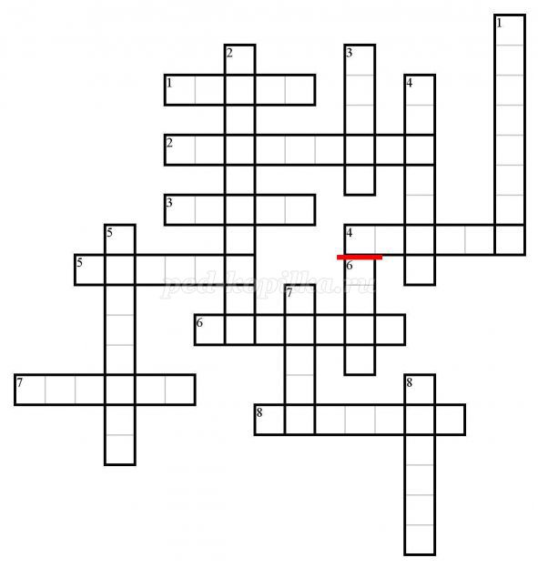
По горизонтали:
1. Они знали молитвы и совершали священные обряды.
2. Боевая повозка, запряженная конями.
3. Приспособление для подъема воды.
4. Сплав меди и олова.
5. Оружие египетского воина.
6. Этот греческий историк назвал Египет «даром Нила».
7. Фруктовые плоды, выращиваемые в Египте.
8. Речной тростник, используемый в качестве письменного материала.
По вертикали:
1. Знатный и богатый египтянин.
2. Основное занятие простых египтян.
3. Мертвое тело фараона.
4. Море, омывающее Египет с Востока.
5. Грандиозные усыпальницы фараонов.
6. Самый почитаемый бог в Древнем Египте.
7. Священное животное в Древнем Египте.
8. Египетский фараон, завоевавший Нубию.

Задание 4. Кроссворд итоговый «Древний Египет»
По горизонтали:
1. Они знали молитвы и совершали священные обряды.
2. Боевая повозка, запряженная конями.
3. Приспособление для подъема воды.
4. Сплав меди и олова.
5. Оружие египетского воина.
6. Этот греческий историк назвал Египет «даром Нила».
7. Фруктовые плоды, выращиваемые в Египте.
8. Речной тростник, используемый в качестве письменного материала.
По вертикали:
1. Знатный и богатый египтянин.
2. Основное занятие простых египтян.
3. Мертвое тело фараона.
4. Море, омывающее Египет с Востока.
5. Грандиозные усыпальницы фараонов.
6. Самый почитаемый бог в Древнем Египте.
7. Священное животное в Древнем Египте.
8. Египетский фараон, завоевавший Нубию.

Ответы:
Вариант 1 | Вариант 2.
Задание 1.  1-б  2-а  3-б  4-а  5-а  6-4(амулет- использовали в качестве украшения жилища и в религиозных ритуалах)  7-3 | Задание 1.  1-а  2-б  3-б  4-г  5-б  6-4(амулет- использовали в качестве украшения жилища и в религиозных ритуалах)  7-3
Задание 2. 2341 | Задание 2. 1423
Задание 3.Развернутый ответ
Задание 4. Кроссворд:
Ответы:
По горизонтали: 1. Жрецы; 2. Колесница; 3. Шадуф; 4. Бронза; 5. Кинжал; 6. Геродот; 7. Финики; 8. Папирус.
По вертикали: 1. Вельможа; 2. Земледелие; 3. Мумия; 4. Красное; 5. Пирамиды; 6. Амон; 7. Кошка; 8. Тутмос.

